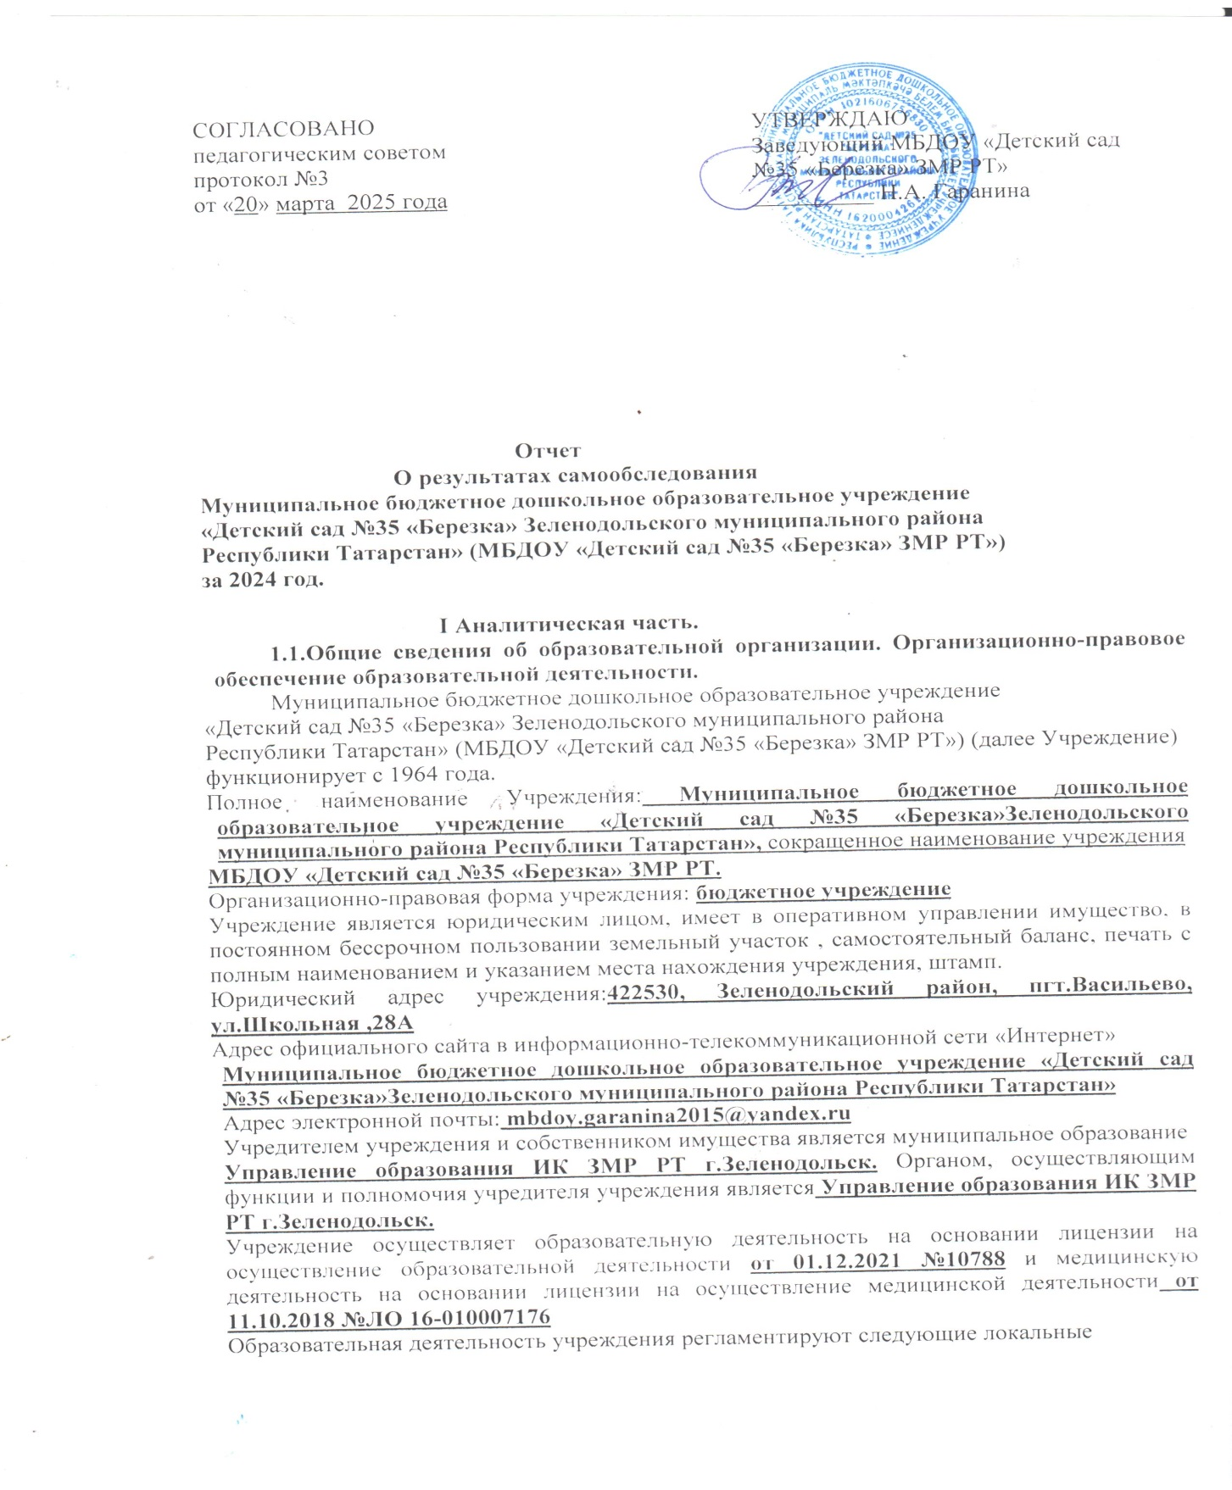

- акты
- Устав;
- Образовательная программа учреждения;
- Годовой план работы учреждения;
- Программа развития учреждения;
- Учебный план
Система договорных отношений, регламентирующих деятельность учреждения, представлена:
- Договором о взаимоотношениях между учреждением и учредителем;
- Трудовым договором с руководителем учреждения;
- Коллективным договором и др.
Учреждение обеспечивает взаимодействие с социумом. Наблюдается тенденция к расширению и углублению связей учреждения с другими образовательными, медицинскими учреждениями и учреждениями культуры. Творческое сотрудничество с социальными партнерами осуществляется согласно договорам и плану мероприятий совместной деятельности .
Цель деятельности Учреждения-осуществление образовательной деятельности по реализации образовательной программы дошкольного образования.
Предметом деятельности является формирование общей культуры, развитие физических, интеллектуальных, нравственных, эстетических и личных качеств, формирование предпосылок учебной деятельности, сохранение и укрепление здоровья воспитанников.
Режим работы Учреждения: неделя-пятидневная, с понедельника по пятницу, длительность пребывания детей в группах-12 часов, режим работы групп-с 6.30 до 18.30.
Вывод: Учреждение зарегистрировано и функционирует в соответствие с нормативными документами в сфере образования. Структура и механизм управления учреждением определяет его стабильное функционирование.

1.2.Система управления.

Управление учреждением осуществляется в соответствии с Федеральным законом «Об образовании в Российской Федерации», на основании Устава с соблюдением принципов единоначалия и самоуправления.
Формами самоуправления учреждения являются:
- Общее собрание трудового коллектива;
- Совет учреждения;
- Общее родительское собрание и др.
В соответствии с Уставом, в целях совершенствования руководства и контроля за деятельностью учреждения между членами администрации и заведующим распределены полномочия и ответственность за выполнение управленческих функций, которые на начало учебного года утверждены приказом №89 ОД от 21.08.2023г.
Общее руководство учреждением осуществляет общее собрание трудового коллектива, вопросы его компетенции определяются Уставом.
Непосредственное управление учреждением осуществляет заведующий Гаранина Наталья Александровна, стаж педагогической работы – 23 года, в данной должности 10 лет, аттестация на подтверждение соответствия занимаемой должности.
Основные вопросы по управлению учреждением решаются на оперативных совещаниях административного аппарата, которые проводятся ежемесячно. Текущие проблемы – на пятиминутках еженедельно .
Основными задачами Совета учреждения, педагогического совета, общего собрания трудового коллектива и родительского комитета являются непосредственное участие в управлении учреждением, выбор стратегических путей развития учреждения и подготовка управленческих решений, входящих в компетенцию того или иного органа. Их функции и направления деятельности прописаны в соответствующих положениях.

1.3 Оценка организации воспитательно-образовательного процесса.

Прием детей в учреждение осуществляется в соответствии с (указать нормативные документы федерального, муниципального уровней с их реквизитами; возможно – выписка из Порядка приема детей в учреждение).
Отношения между учреждением родителями воспитанников (законными представителями) строятся на договорной основе – Договор об образовании.
Общее количество групп – 8
Общее количество воспитанников:219
распределение по возрастным группам:
2-3года-46
3-4 года-30
4-5лет-58
5-6 лет-31
6-7 лет-35

Образовательный процесс осуществляется по двум режимам - с учетом теплого и холодного периода года; строится с учетом возрастных принципов и адекватных дошкольному возрасту форм работы с детьми. содержание и качество подготовки воспитанников.
В воспитательно-образовательном процессе учреждения реализуется образовательная программа дошкольного образования ФОП ДО.
В соответствии с требованиями ФОП ДО педагогический коллектив основными целями своей работы считает: создание благоприятных условий для полноценного проживания ребенком дошкольного детства, обеспечение становления личности ребенка и раскрытие его индивидуальности, создание условий для физического, познавательного, речевого, социально-коммуникативного и художественно-эстетического развития детей дошкольного возраста, обеспечение готовности к школьному обучению, обеспечение безопасности жизнедеятельности дошкольника.
Эти цели реализуются в процессе разнообразных видов детской деятельности: игровой, коммуникативной, трудовой, познавательно – исследовательской, речевой, продуктивной, музыкально – художественной.
Для достижения целей Программы решались следующие задачи:
- Охрана жизни и укрепление физического и психического здоровья детей, воспитание потребности в здоровом образе жизни.
- Создание условий в Учреждении для организации деятельности по формированию у дошкольников элементарных математических представлений в контексте ФОП ДО.
-Совершенствование работы по инновационной программе обучения детей татарскому языку. Формирование социокультурной среды, соответствующей возрастным и индивидуальным особенностям детей
- Оказание консультативной и методической помощи родителям (законным представителям) по вопросу воспитания, обучения и развития детей.

Содержание образовательной программы реализуется в процессе:
- организованной образовательной деятельности;
- образовательной деятельности, осуществляемой в ходе режимных моментов;
- самостоятельной детской деятельности;
- взаимодействия с семьями воспитанников.
Результатами освоения образовательной программы являются целевые ориентиры дошкольного образования, которые представляют собой социально- нормативные возрастные характеристики возможных достижений ребенка. Качество подготовки воспитанников отслеживается в соответствии требованиями к освоению ребенком образовательных областей.
Для решения задач по реализации ФОП ДО педагоги впервые начали применять новые технологии, методы, средства, а именно: гость группы, образовательные афиши, маршруты выходного дня, постер достижений. После анализа использования электронных и цифровых образовательных ресурсов сделали вывод: стали активно использовать информационно-образовательную программу «Сферум» для общения педагогов детского сада, коллегами из других ДОУ, большой охват родителей в Госпаблике. В перспективе использование индивидуальных программ развития каждого ребенка, использование планшетов.
Вывод: воспитательно-образовательный процесс в Учреждении строится с учетом требований санитарно-гигиенического режима в дошкольных учреждениях. Выполнение Программы осуществляется на стабильно хорошем уровне. Годовые задачи реализованы полностью. Согласно Плану работы Учреждения проводятся календарно-тематические мероприятия.

1.4.Оценка качества кадрового обеспечения.
Педагогическими кадрами, медицинским и техническим персоналом учреждение укомплектовано согласно штатному расписанию. Уровень профессиональной подготовки педагогических работников соответствует требованиям квалификационных характеристик ЕКС.
В ДОУ работает 15 педагогов, из которых 9 педагогов имеют высшее образование, 6 педагогов среднее специальное. 6 педагогов имеют первую квалификационную категорию, 1 педагог высшую квалификационную категорию, 8 педагогов не имеют квалификационных категорий, причина: стаж работы до 3 лет. По стажу работы-8 педагогов имеют стаж педагогической работы более 20 лет, 7 педагогов стаж работы до 3 лет.
1 педагог имеет награду федерального уровня, 3 педагога, имеет награды регионального уровня,12 педагогов муниципального уровней.
Многие педагоги проявляют профессиональную активность по распространению опыта работы на федеральном, региональном, муниципальном уровнях.
За 2024 году педагогические работники не прохоли аттестацию .
Курсы повышения квалификации в 2024 году прошли 0 педагогов.
По итогам 2024 года Учреждение перешло на применение профессиональных стандартов. Из 15 педагогических работников все соответствую квалификационным требованиям профстандарта «Педагог».
В 2024 году педагоги Учреждения приняли участие в семинарах-практикумах
Заседание ММО для воспитателей по образовательной области «Художественно-эстетическое развитие» на тему: «Приобщение детей дошкольного возраста к культурному наследию народов Поволжья» » 21.02.2024г.
Участие педагогов в профессиональных конкурсах в 2024 году
№ | Наименование конкурса | Дата участия | Участники | Уровни |  |  | Результативность
 |  |  |  | муниципальный | республиканский | Всероссийский | Результативность
1 | Муниципальный конкурс «Интеллектуальная игра «Риск» | Май | Педагоги ДОУ | + |  |  | 3 место
2 | Муниципальный конкурс мультфильмов по формированию безопасного поведения на дороге | ноябрь | Гаранина К.А. | + |  |  | 1место

Вывод: в Учреждении созданы кадровые условия, обеспечивающие качественную реализацию образовательной программы в соответствии с требованиями обновления дошкольного образования. В Учреждении созданы условия для непрерывного профессионального развития педагогических работников через систему методических мероприятий.
1.4. Оценка качества учебно-методического, библиотечно-информационного обеспечения, материально-технической базы.
В учреждении созданы условия для разностороннего развития детей с 1,5 до 7 лет.
В соответствии с программно-методическим обеспечением к образовательной программе дошкольного образования учреждение на 80 % укомплектовано учебно-методической и художественной литературой; в каждой возрастной группе имеется необходимый учебно-методический и дидактический комплексы. Детский сад оснащен современным оборудованием для разнообразных видов детской деятельности в помещении и на участках. В воспитательно-образовательном процессе активно используются информационно-коммуникационные технологии имеются 4 интерактивных доски, 2 магнитные доски, все педагоги имеют ноутбуки.
Все компоненты развивающей предметной среды учреждения (в помещении и на участке) включают оптимально возможные условия для полноценного всестороннего развития детей.
Отметить результативность участия учреждения в смотрах-конкурсах на лучшую организацию предметно-развивающей среды, на лучшую подготовку к учебному году и др.
Здания ДОУ находится в удовлетворительном состоянии. В результате внутреннего мониторинга, проведенного с целью определения соответствия материально-технической базы требованиям СанПиН, выявлено следующее:
-уровень освещения соответствует нормам, замена ламп проводится вовремя;
электрооборудование и технологическое оборудование в исправном состоянии;
мебель закреплена;
-здание и помещения, вентиляционные и тепловые сети находятся в удовлетворительном состоянии;
-санитарно - гигиенические устройства для сотрудников и детей находятся в удовлетворительном состоянии;
-работники обеспечены спецодеждой и другими средствами индивидуальной защиты;
-разработан план организационно-технических и санитарно - оздоровительных мероприятий по улучшению условий и охраны труда, предупреждению производственного травматизма;
все территории ограждены по периметру забором. Материально-техническая база ДОУ находится в удовлетворительном состоянии, в дальнейшем необходимо продолжать пополнять развивающую среду интерактивным оборудованием и ТСО, новыми современными развивающими играми, игрушками. При этом, актуальным остаётся поиск возможностей организации дополнительных эвакуационных выходов (согласно предписания Пожнадзора).
Пути решения проблемы: возможность пополнения материально-технической базы и предметно-развивающей среды за счет: бюджета ДОУ.

Вывод: необходимо пополнить и модернизировать обучающее оборудование имеющиеся интерактивные доски, обновить ноутбуки для педагогов.
1.5. Функционирование внутренней системы оценки качества образования.
Внутренняя система оценки качества образования определена следующими локальными актами: Положение о внутреннем контроле в учреждении, Положение о системе оценки качества образования .
В учреждении используются следующие формы административного и общественного контроля :фронтальный, тематический, оперативный контроль.
Качество дошкольного образования отслеживается в процессе педагогической диагностики и мониторинга состояния образовательной деятельности учреждения.
Педагогическая диагностика воспитателя (специалиста) направлена на изучение ребенка дошкольного возраста для познания его индивидуальности и оценки его развития как субъекта познания, общения и деятельности; на понимание мотивов его поступков, видение скрытых резервов личностного развития, предвидение его поведения в будущем.
Мониторинг направлен на отслеживание качества
- результатов деятельности учреждения в текущем учебном году;
- педагогического процесса, реализуемого в учреждении;
- качества условий деятельности учреждения (анализ условий предусматривает оценку профессиональной компетентности педагогов и оценку организации развивающей предметно-пространственная среды).

Качество подготовки детей к школьному обучению в соответствии с целевыми ориентирами на этапе завершения ребенком дошкольного образования-высокое; Дети поступают в следующие учебные заведения:85% в общеобразовательные учреждения ,7% в татарскую гимназию,8% в кадетскую школу. Результаты освоения программы 1-го класса выпускниками учреждения предыдущего учебного года- выше среднего.
В 2024 году в образовательной деятельности произошли изменения связанные с реализацией программы воспитания.
Удалось организовать дистанционное взаимодействие администрации с педагогами, следили за качеством реализации образовательных программ.
Вывод: в Учреждении выстроена система методического контроля и анализа результативности воспитательно-образовательного процесса по всем направлениям развития дошкольника и функционирования Учреждения.

II. Показатели деятельности дошкольной образовательной организации, подлежащие самообследованию
(утв. приказом Министерства образования и науки РФ от 10.12.2013 № 1324).
В ДОУ работает коллектив единомышленников из числа профессионально подготовленных кадров, наблюдается повышение профессионального уровня педагогов, создан благоприятный социально-психологический климат в коллективе, отношения между администрацией и коллективом строятся на основе сотрудничества и взаимопомощи.
Материально-техническая база, соответствует санитарно-гигиеническим требованиям.
Уровень готовности выпускников к обучению в школе – выше среднего. Организация образовательного процесса характеризуется гибкостью, ориентированностью на индивидуальные и возрастные особенности воспитанников, что позволяет осуществить личностно-ориентированный подход к воспитанникам. Содержание образовательной работы соответствует требованиям социального заказа родителей (законных представителей) охватывает пять образовательных областей, что соответствует ФГОС ДО. Осуществляется планомерная и систематическая работа по совершенствованию развивающей предметно-пространственной среды, её соответствию ФГОС ДО.
Структура и содержание отчета не регламентируются нормативно-правовыми документами федерального и регионального уровня и разрабатываются, исходя из целей и задач управления общеобразовательной организацией.
Результаты анализа показателей деятельности организации
Данные приведены по состоянию на 29.12.2024.
Показатели | Единица измерения | Кол-во
Образовательная деятельность
Общее количество воспитанников, которые обучаются по программе дошкольного образования  в том числе обучающиеся: | человек
в режиме полного дня (8–12 часов) | человек | 219
в режиме кратковременного пребывания (3–5 часов) |  | 0
в семейной дошкольной группе |  | 0
по форме семейного образования с психолого-педагогическим сопровождением, которое организует детский сад |  | 0
Общее количество воспитанников в возрасте до трех лет | человек | 46
Общее количество воспитанников в возрасте от трех до восьми  лет | человек | 173
Количество (удельный вес) детей от общей численности воспитанников, которые получают услуги присмотра и ухода, в том числе в группах: | человек (процент)

8–12-часового пребывания |  | 219 (100%)
12–14-часового пребывания |  | 0 (0%)
круглосуточного пребывания |  | 0 (0%)
Численность (удельный вес) воспитанников с ОВЗ от общей численности воспитанников, которые получают услуги: | человек (процент) | 0 (0%)
по коррекции недостатков физического, психического развития | человек (процент) | 0 (0%)
обучению по образовательной программе дошкольного образования |  | 0 (0%)
присмотру и уходу |  | 0 (0%)
Средний показатель пропущенных по болезни дней на одного  воспитанника | день | 35
Общая численность педработников, в том числе количество педработников: | человек | 15
с высшим образованием | человек | 9
высшим образованием педагогической направленности  (профиля) |  | 9
средним профессиональным образованием |  | 6
средним профессиональным образованием педагогической  направленности (профиля) |  | 6
Количество (удельный вес численности) педагогических работников, которым по результатам аттестации присвоена квалификационная категория, в общей численности  педагогических работников, в том числе: | человек (процент) | 7(47%)
с высшей | человек (процент) | 1(6,2)
первой |  | 7(50%)
Количество (удельный вес численности) педагогических  работников в общей численности педагогических работников, педагогический стаж работы которых составляет: | человек (процент) | 7 (47%)
до 5 лет | человек (процент) | 7 (47%)
больше 30 лет |  | 5 (37,5)
Количество (удельный вес численности) педагогических  работников в общей численности педагогических работников в возрасте: | человек (процент) | 1 (6%)
до 30 лет | человек (процент) | 1 (6%)
от 55 лет |  | 5(37,5%)
Численность (удельный вес) педагогических и  административно-хозяйственных работников, которые за последние 5 лет прошли повышение квалификации или профессиональную переподготовку, от общей численности таких работников | человек (процент) | 15 (100%)
Численность (удельный вес) педагогических и  административно-хозяйственных работников, которые прошли повышение квалификации по применению в образовательном процессе ФГОС, от общей численности таких работников | человек (процент) | 15 (100%)
Соотношение «педагогический работник/воспитанник» | человек/чело  век | 15/219
Наличие в детском саду: | да/нет
музыкального руководителя |  | да
инструктора по физической культуре |  | нет
учителя-логопеда |  | нет
логопеда |  | да
учителя-дефектолога |  | нет
педагога-психолога |  | нет
Инфраструктура
Общая площадь помещений, в которых осуществляется образовательная деятельность, в расчете на одного  воспитанника | кв. м | 2
Наличие в детском саду: | да/нет | нет
физкультурного зала | да/нет | нет
музыкального зала |  | да
прогулочных площадок, которые оснащены так, чтобы обеспечить потребность воспитанников в физической активности и игровой деятельности на улице |  | да
Анализ показателей указывает на то, что Детский сад имеет достаточную инфраструктуру, которая соответствует требованиям Санитарно-эпидемиологические требованиям к организациям воспитания и обучения, отдыха и оздоровления детей и молодежи СП 2.4.3648-20. Постановление Главного государственного санитарного врача Российской Федерации от 28.09.2020 г. № 28 «Об утверждении санитарных правил СП 2.4.3648-20 «Санитарно-эпидемиологические требования к организациям воспитания и обучения, отдыха и оздоровления детей и молодежи»;
Детский сад укомплектован достаточным количеством педагогических и иных
работников, которые имеют высокую квалификацию и регулярно проходят повышение квалификации, что обеспечивает результативность образовательной деятельности.

